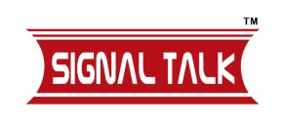
NEWS RELEASE
【 報道関係各位 】 ２０１７年２月７日（火）
株式会社シグナルトーク
IT企業の自由な勤務制度が
リクナビNEXT主催「グッド・アクション」を受賞
株式会社シグナルトーク（代表取締役：栢 孝文、東京都大田区）が、社員一人ひとりの希望に寄り添った働き方が可能な「FreeWorking制度」について、株式会社リクルートキャリア（代表取締役社長：柳川 昌紀、東京都千代田区）が運営するリクナビNEXT主催の「グッド・アクション」を2017年2月7日（火）に受賞しました。


- 「グッド・アクション」審査にて評価いただいた点
社員が会社の規定に合わせて働くのではなく、社員の希望に寄り添った働き方を会社が用意する。これを実現させたのが株式会社シグナルトークの「FreeWorking制度」です。この制度を利用することによって、今後起きる介護離職問題の解決や、あらゆる業界がめまぐるしく変わる時代を生き抜くための自己成長のチャンスが増える等、個人が自ら働き方をデザインすることが可能になります。そんな新しい働き方を実現する制度として評価され、グッド・アクションを受賞しました。

- 「FreeWorking制度」について
この制度は、クリエイターの理想郷をビジョンとしている株式会社シグナルトークにて、効率的で自由な制作を実現するために、社員からの提案によって制度化されました。自宅やカフェなど、社外の自由な環境で能率的に仕事を行いたい方や、介護をしながら働きたい方のための「Remote(在宅勤務)」と、子育て支援や、プライベート時間の確保、副業支援等のための「FreeDays (少日数勤務)」から成り立つ就業制度です。勤務形態の多様化が進む現代で、一人ひとりの理想のキャリアプランを支援します。
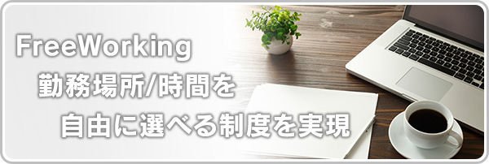

【本件に関するお問合せ先 】 株式会社シグナルトーク 管理セクション 担当：海野（うんの）
TEL：03-3734-2138 FAX：020-4624-0751 E-mail：webmaster@signaltalk.com
NEWS RELEASE

「FreeWorking制度」の紹介ページ：http://www.signaltalk.com/recruit/freeworking/

「FreeWorking制度」以外にも社内制度や福利厚生など、多くの制度が社員からの提案を受け、全社会議で議論を行い、制度化されています。今後も「クリエイターの理想郷」を目指し、人それぞれの理想を追求し続けます。

- 「グッド・アクション」について
株式会社リクルートキャリアが運営する転職サイト「リクナビNEXT」が『働き方の多様化が求められる現代において、その実現に向けた職場の取り組みを募り、光をあてるプロジェクト』として2014年から始まりました。3回目となる2016年度では、8社の取り組みが「グッド・アクション」を受賞しました。

▼リクナビNEXT グッド・アクション（2016年度）公式ページ
http://next.rikunabi.com/goodaction2016/

- 株式会社シグナルトークについて
会員数90万人以上のオンライン麻雀「Maru-Jan」（マルジャン）の運営、全国麻雀選手権の主催のほか、健康への効果をスコア化する世界初のアプリ「my healthy」や、パソコンで手軽に脳の認知機能を測定できるサービス「脳測」やオンライン将棋「遊び処 ふくろふ」などを展開しています。

【概要】
社名：株式会社シグナルトーク
公式ホームページ：http://www.signaltalk.com/
所在地：東京都大田区蒲田5-8-7 蒲田K-1ビル8F
代表取締役：栢 孝文（かや たかふみ）
事業内容：オンラインゲームの開発、運営、販売等

【 本件に関するお問合せ先 】 株式会社シグナルトーク 管理セクション 担当：海野（うんの）
TEL：03-3734-2138 FAX：020-4624-0751 E-mail：webmaster@signaltalk.com

